卒業論文

テーマ：SCRITにおけるイオン分析器の分解能の向上

17cb084r　東條風雅

共同研究者　17cb021b　竹内湧哉

指導教員　栗田和好

1. 目的

　理化学研究所に加速器によって生成された不安定原子核を電子ビームポテンシャル内にトラップしておくSCRITという装置がある（図1.1）。今回の研究テーマはその不安定原子核を残留ガスなどと識別するためのイオン分析器のアップグレードである。現状、E×Bフィルタで軌道をまげて一列に並べられたチャンネルトロンの開口部に入り、電子増幅を行って信号がパルスとして検出する構造になっているが、分解能をより向上していくために基本設計から見直していくことを目的としている。

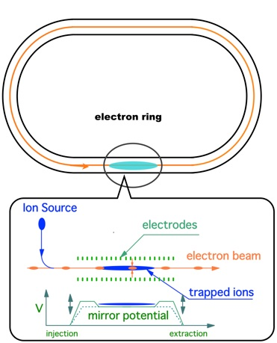

図 1.1：SCRITのイメージ図

1. 原理

2.1 SCRIT

　SCRITからイオン検出器までの流れは図2.1.1のようになっていて、以下の手順でイオンを分別し、検出している。

* 1. SCRITのポテンシャル壁のうち、片側の山がなくなる。
  2. SCRITのポテンシャルから0keVまで下ることでイオンが加速される。
  3. E×Bフィルタ（図2.1.2）で速度、質量、電荷によって分けられる。
  4. 検出器に到達し、イオンを検出する。

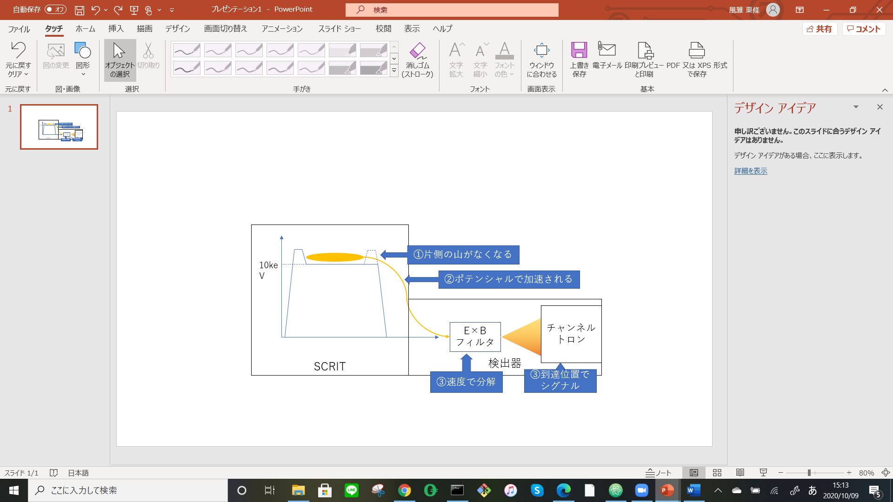

図 2.1.1：SCRITからイオン検出器まで

SCRITから来たイオンを分別するE×Bフィルタを図2.1.2に示す。E×Bフィルタでは、電場による力と、磁場によるローレンツ力によって入射方向と垂直な方向に加速させることでイオンを分別している。電場と磁場がかかっているときのイオンの運動方程式は、

$\frac{d^{2}r}{{dt}^{2}}= \frac{q}{m}(E+v×B)$　　　　　　　　　　　　　　　　　式(2.1.1)

であるから、図2.1.2の右図では陽イオンに対して、電場によって右方向に、磁場によって左方向に曲げられる。

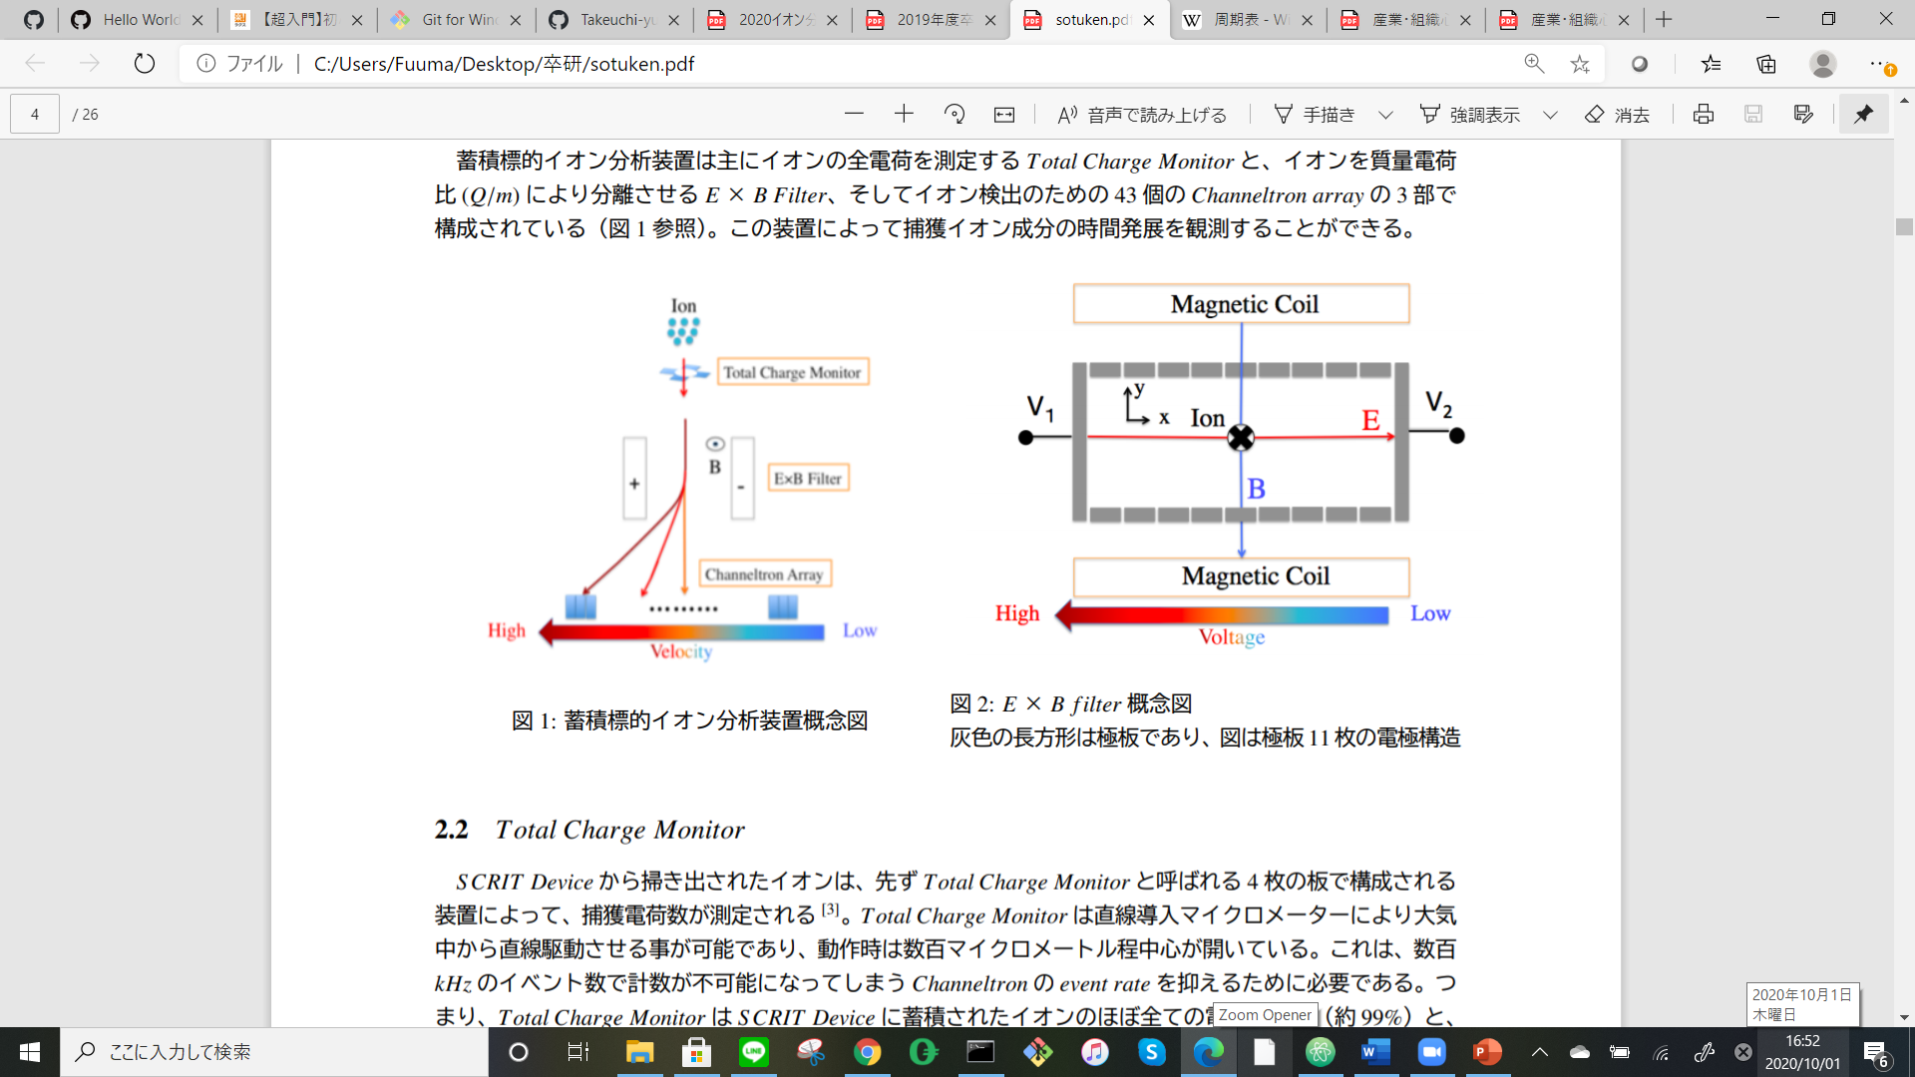

図 2.1.2：E×Bフィルタ

現在、イオン検出器としてチャンネルトロン（図2.1.3）を使用している。イオンの入射方向に対して垂直に43個のチャンネルトロンの開口部が5mm幅（有感領域4mm）で並んでいるため分解能は5mmである。

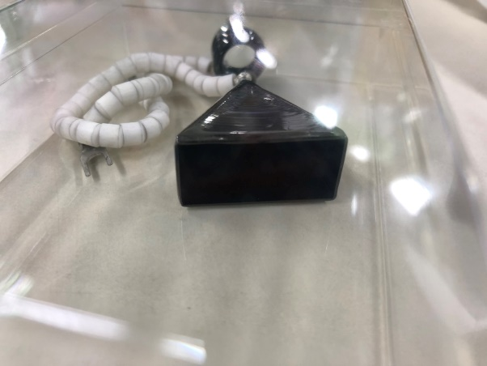

図 2.1.3：チャンネルトロン

E×Bフィルタで分別されたイオンがチャンネルトロンの別々の開口部に入り、増倍された2次電子が信号として検出されることでSCRITから取り出したイオンの種類の分布を知ることができる。

2.2 MCP（マイクロチャンネルプレート）

　MCP は内径 6~20 µm の多数のチャンネルで形成され，それぞれが独立の電子増倍管として動作する。MCP は使用時に入口と出口の間に-2000V程度のバイアス電圧を印加する。電子，イオン等がチャンネルに入射すると，チャンネルの内壁に衝突し2次電子が放出され，これがバイアス電圧により加速されるため反対側の内壁に衝突し再び2次電子を放出していく。この現象が繰り返されることにより，電子が指数関数的に増倍されていく。増幅率は入射電子や二次電子がチャンネルの壁に何回あたるかに依存するため，MCP 入口への入射角度によることとなる。MCP1 枚の増幅率は 103~104であるが，MCP を 2 枚重ね合わせて 106~107の増幅率を得たものがよく使われる。　MCP からの信号は MCP 後方にアノードを設置することにより取得する。アノードと MCP 後面の間に 100V 程度印加すると MCP から放出される電子がアノードに引き込まれ，その流入を計測することでイオンの検出が行える。MCP は一つ一つのチャンネルが 独立の増倍管として動作するため，原理的には MCP の位置分解能はチャンネル径の大きさ程度でも可能である。

1. 方針

3.1 シミュレーション

　今回、基本設計から見直していくためにシミュレーションで十分な分解能を得られる条件を調べていき、設計、実験という方針で進めていく（図3.1）。イオン軌道計算の一般的なシミュレーションソフトとしてsimionがよく使われているが、自分で作ったプログラムのほうがより物理を深く学べること、このコロナ下で研究室にも行きづらい状況を考慮して共同研究しやすいソフトを開発してしまったほうがいいと判断しシミュレーションソフトの開発から始めた。

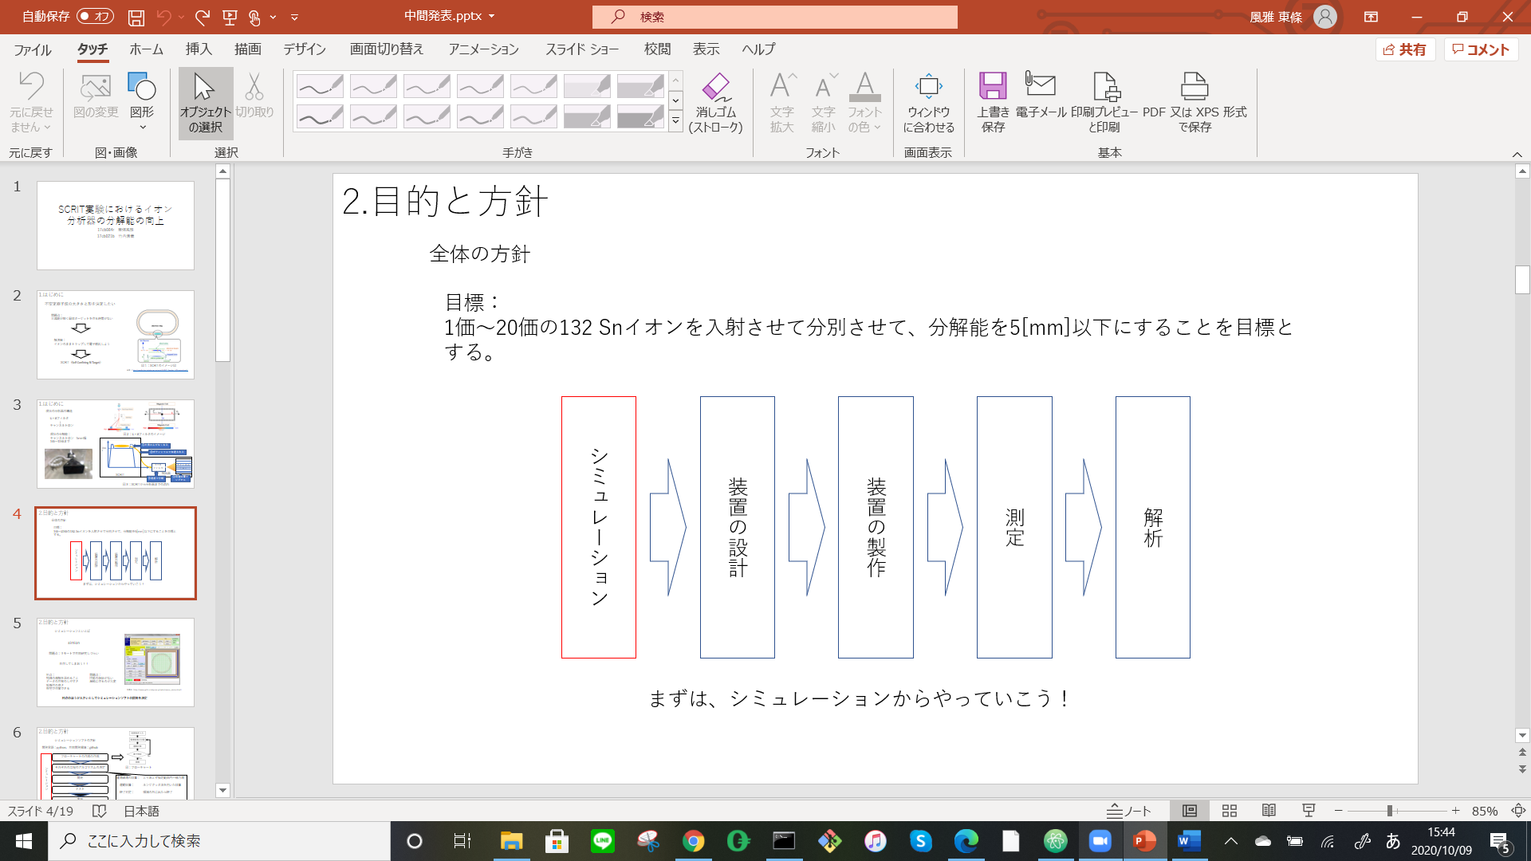

図 3.1：研究のロードマップ

3.2 クロストークの実測

　今回の研究では先行研究の懸念点としてクロストークがあげられていた。この問題をクリアするために、まず作成した電極でのクロストークがどの程度あるのかの検証を行い、その結果をもとにMCPでの実験に移っていく。実験には2㎜幅、1㎜幅、0.5㎜幅の3種類の電極を使用した。

　クロストークの実測については、電極にパルス信号を送った時の１つ隣の電極と2つ隣の電極の振る舞いをオシロスコープで観察することで測定する。また、配線同士のクロストークも同様の方法で測定する。

1. 進捗

4.1 シミュレーション

4.1.1シミュレーションの方針

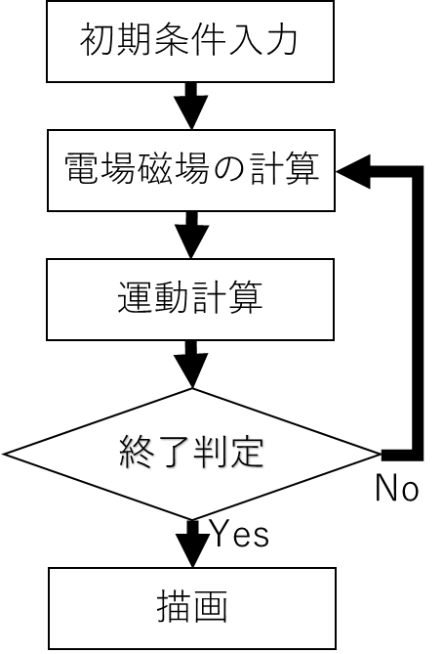

図4.1.1：システムのフローチャート

　シミュレーションソフトの開発について、言語はpython開発環境としてgithubを利用した。方針としては図4.1.1のフローチャートに沿って開発していく。

4.1.2各工程のアルゴリズム

①電場、磁場の計算

現状理想的な並行板コンデンサの一様電場を仮定して任意の立方体内のみに一様場を生成するものでシミュレーションしている。

②運動計算

　オイラー法、ホルン法、ルンゲクッタ法を比べてみる。図4.1.2を見るとわかるようにグラフを見ると、ルンゲクッタ法が最も精度が良い。式はオイラー法が最も簡単であり、実装も容易であると考えられるが、実際のコードではルンゲクッタ法も4次までなら複雑にはならない。これらを考慮すると、4次のルンゲクッタ法が最も適していると判断し、運動方程式を解くアルゴリズムとして使用する。

図 4.1.2：各計算方法の公式と精度のグラフ、

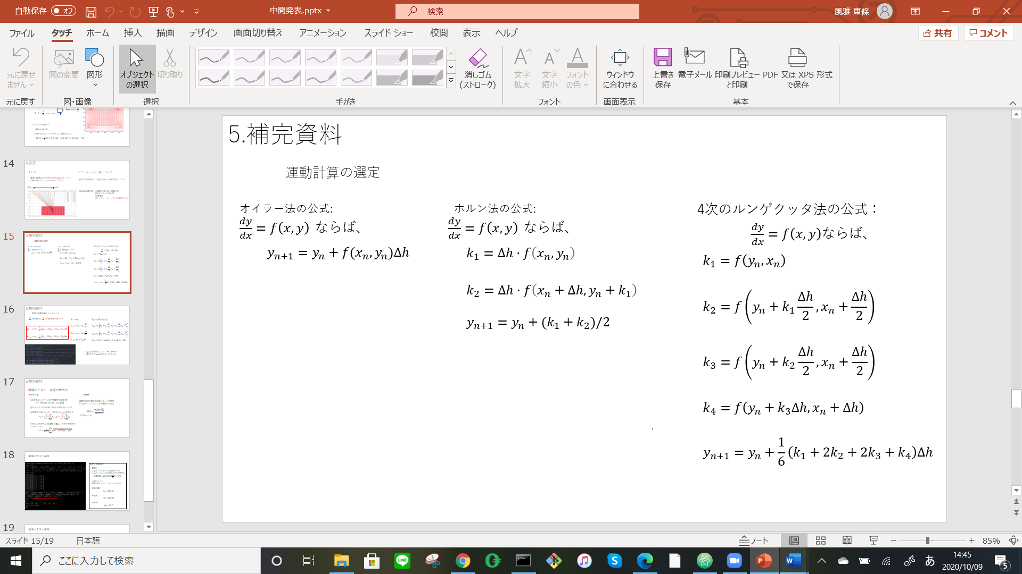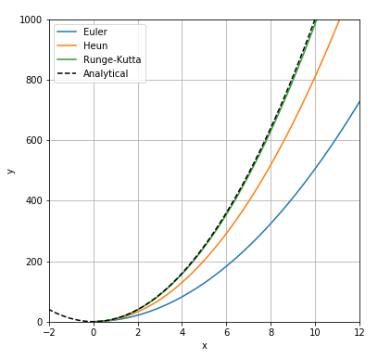

③終了判定

指定領域内から出たときを終了条件としている。図4.1.1の繰り返し文としてwhile文を使っていて、シミュレーションする運動によっては無限ループになる可能性が考えられるため、ループ回数の最大値を設定できるようにもしている。

4.1.3開発

①初期条件の入力

　初期条件を保持するファイルとして、とりあえずcsvファイルとして保存した。開発していくうちに電場と磁場を計算するときの初期条件も同じファイルに保存しておきたいと考えたが、csvファイルでは配列を保存するとわかりづらくなってしまう。そこで、ファイル自体がディクショナリ型で保持できるjsonファイルに変更した。図4.1.3は実際のjsonファイルである。

②電場磁場の計算

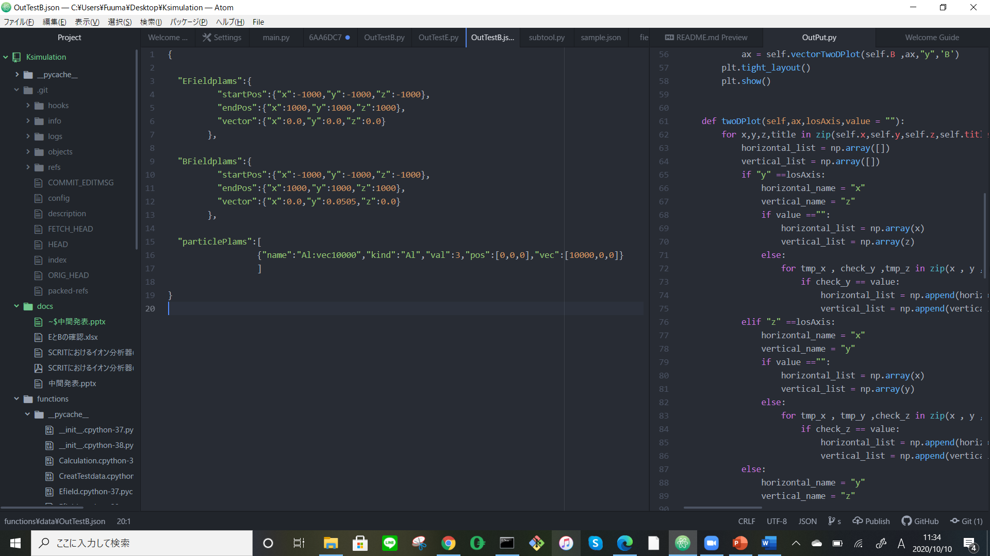

図 4.1.3：実際のjsonファイルのコード

　最初は簡単に電場と磁場を設定できるように、指定した範囲内に一様電場、一様磁場をかけるという方法をとった。図4.1.4はイメージ図である。startposとendposの座標を与えることでその間の直方体内に設定した一様電場と一様磁場がかかるようにコードを書いた（図4.1.5）。

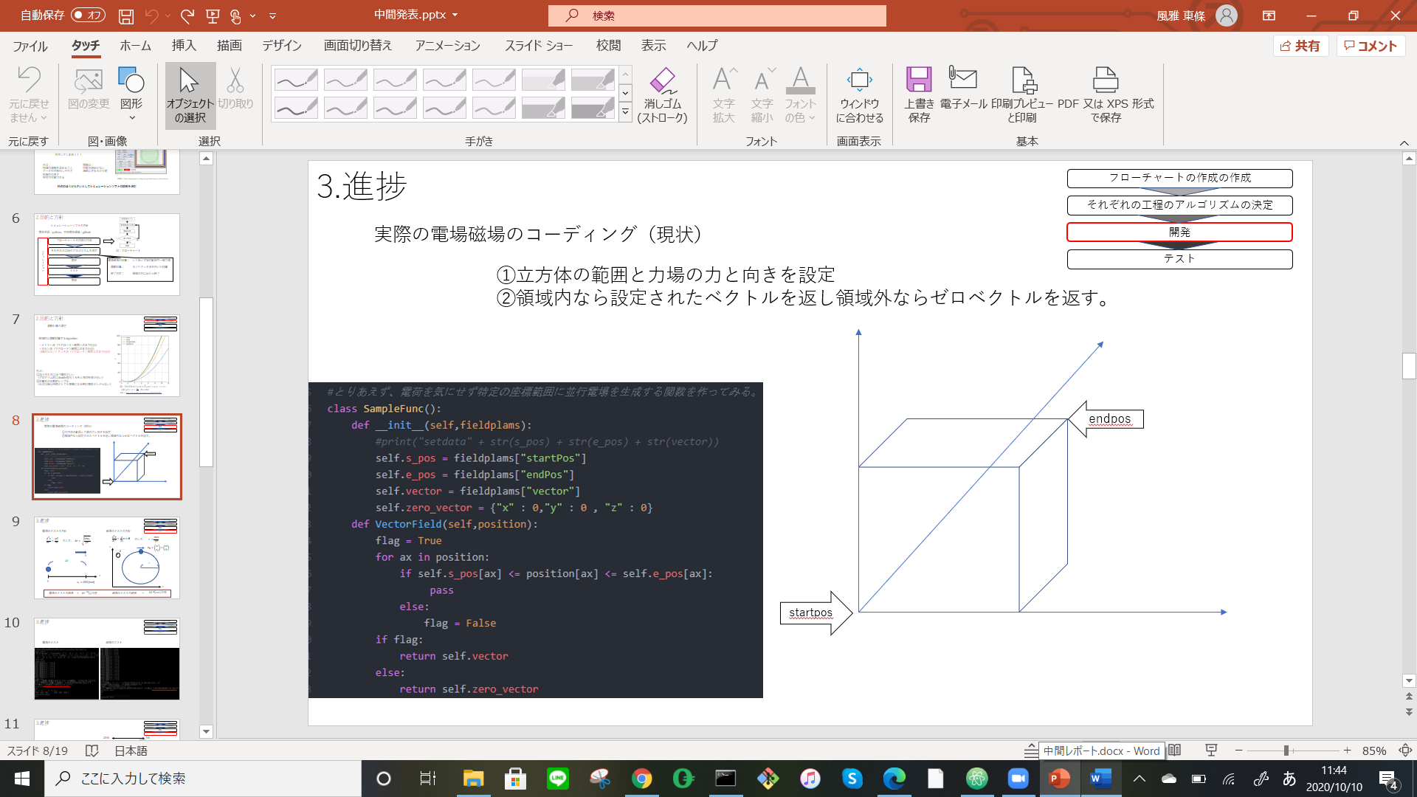

図 4.1.4：電場磁場のイメージ図

図 4.1.5：電場磁場の実際のコード

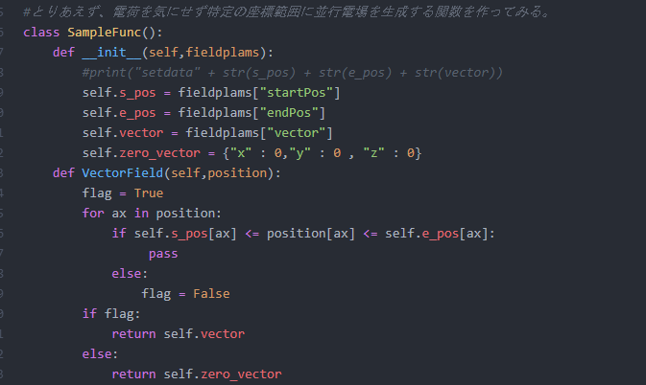

③運動方程式を解く

　運動方程式を解く方法として、4次のルンゲクッタ法を使った。図4.1.2の公式は1つの微分方程式を解くときの公式であるが、運動方程式は2つの連立した微分方程式を解くため、図4.1.2よりも複雑な計算をしている。実際の計算式を図4.1.6に、コードを図4.1.7に示す。

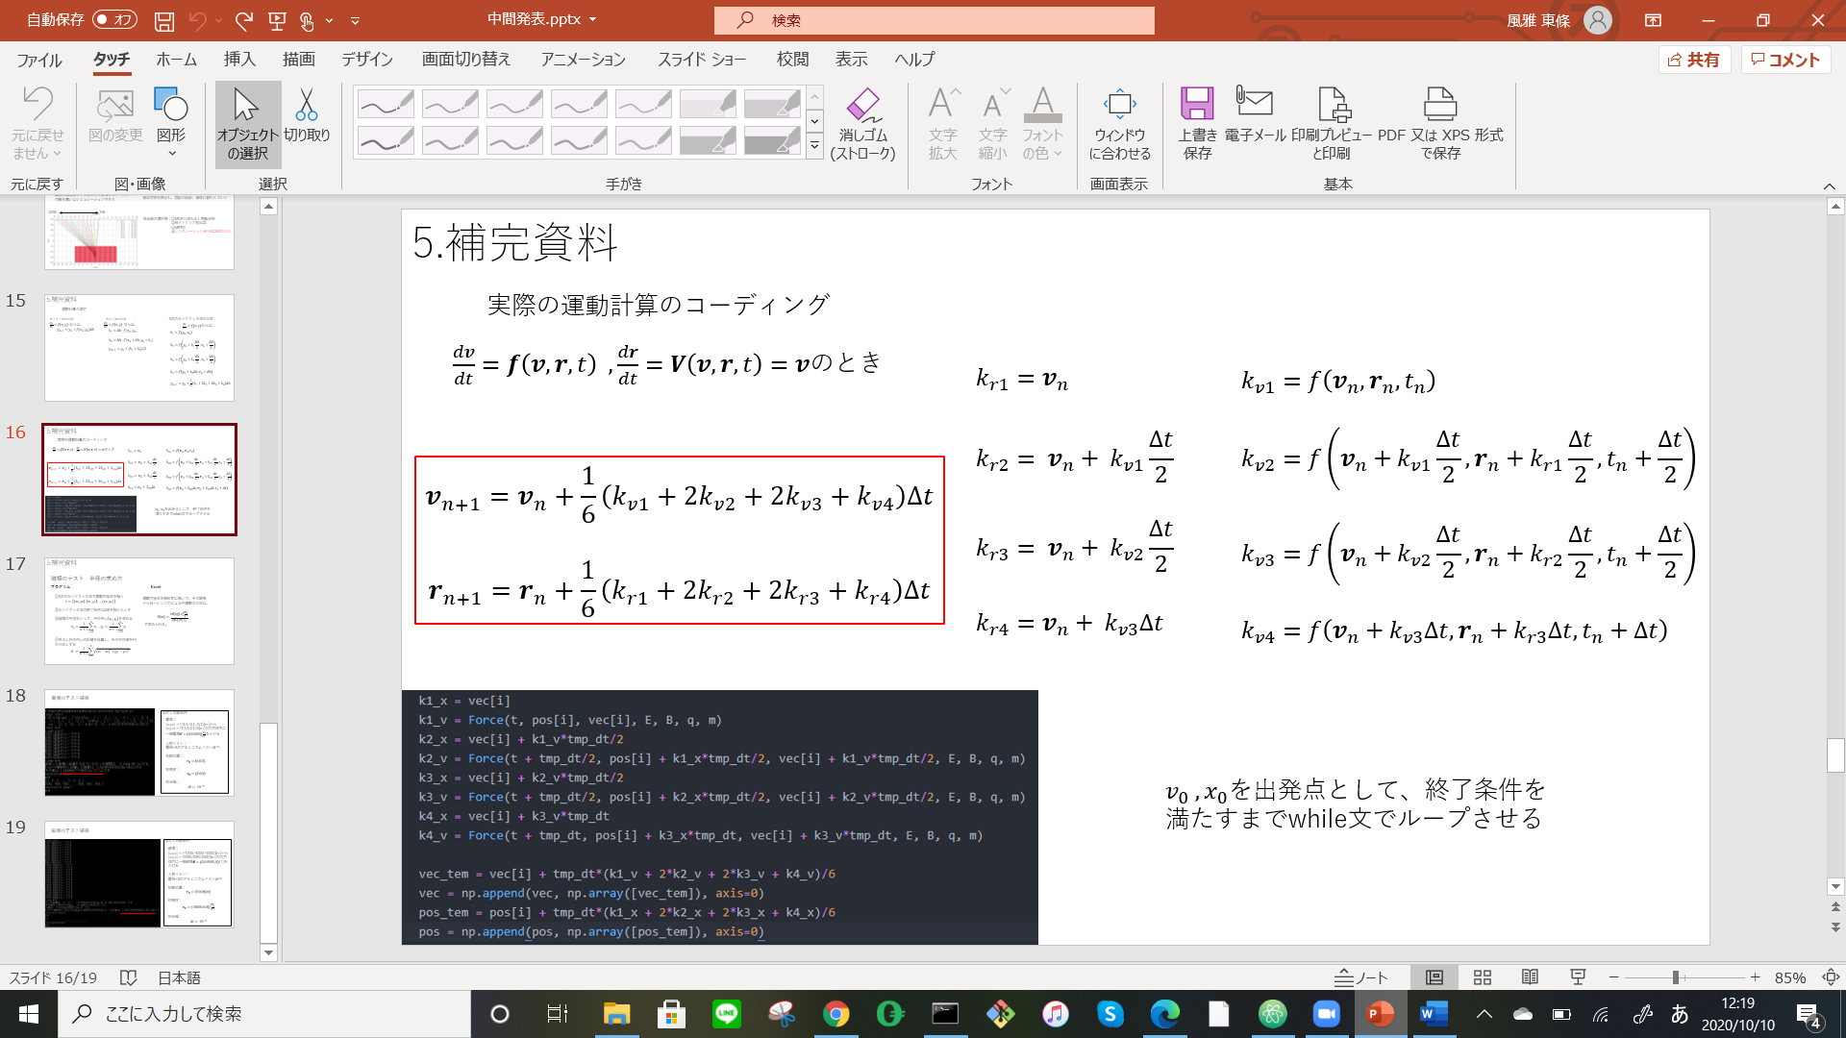

図 4.1.6：運動方程式を解くときの4次のルンゲクッタ法の計算式

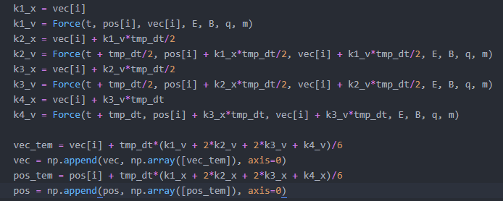

図 4.1.7： 4次のルンゲクッタ法の実際のコード

4.1.4動作テスト

　これらのシステムが想定通りに機能していることの確認のために、運動計算と電場、磁場でそれぞれテストを行った。方針としては、電場のテストと磁場のテストそれぞれについて解析的に求めた値とプログラムから求めた値が一致していることを確認する。

1. 電場のテスト

z軸方向に電場をかけたときに、 $z_{1}=200$ [mm]を超えるまでの時間Δtを比較する。このとき、運動方程式は、

$\frac{d^{2}z}{{dt}^{2}}= \frac{q}{m}E$　　　　　　　　　　　　　　　　　　　式(4.1.1)

であるから、これを解析的に解くと、

$Δt= \sqrt{\frac{2mz_{1}}{qE}}$　　　　　　　　　　　　　　　　　　式(4.1.2)

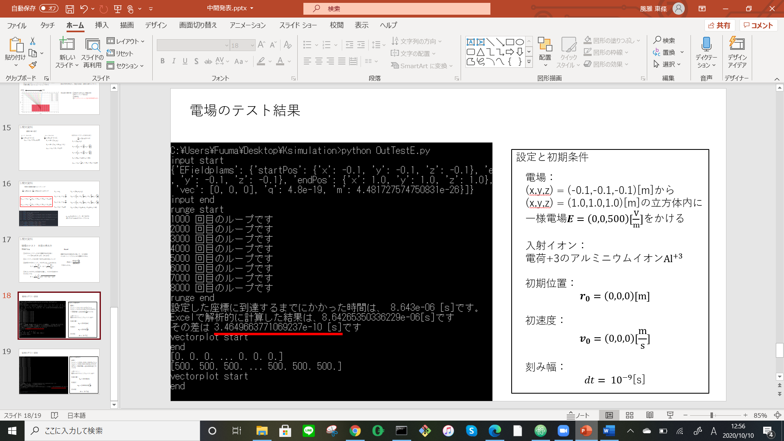である。プログラムでは $z_{1}=200$ [mm]を超えることを終了条件としてシミュレーションする。設定と初期条件は右のとおりである。

　解析的に解いた結果は、

$$Δt= 8.64265350336229×{10}^{-6} [s]$$

で、プログラムから求めた値は、

$$Δt= 8.643×{10}^{-6}[s]$$

であり、その差は

$$3.4649663771069237×{10}^{-10}[s]$$

であった。したがって、誤差は約0.004%でこの値は十分に小さいとし、プログラムは正しく動作していると判断した。実際の実行画面を図4.1.8に示す。

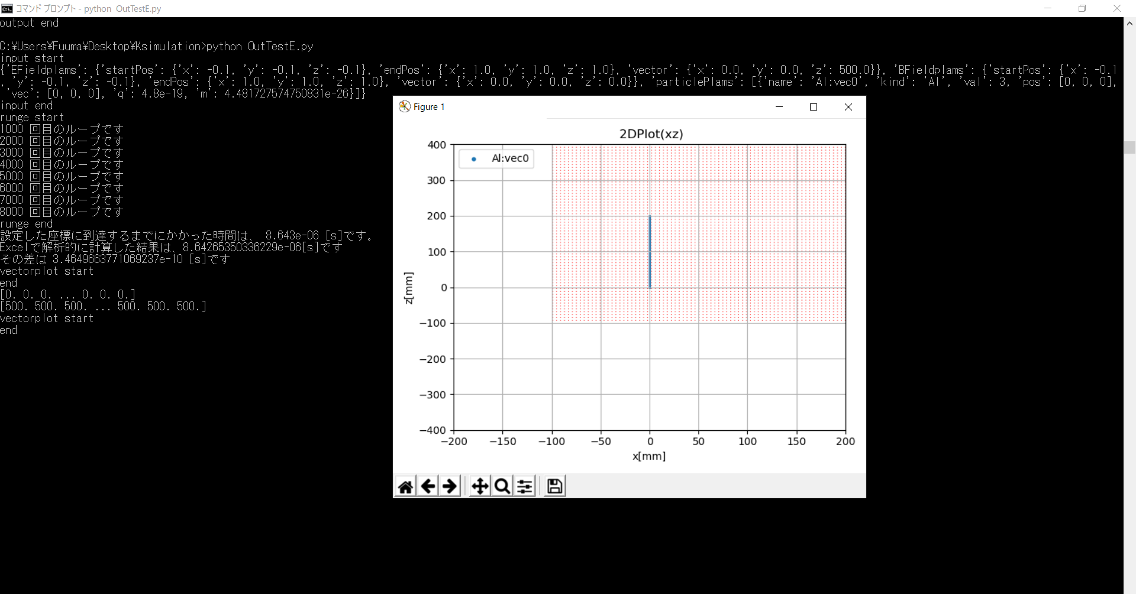

図 4.1.8： 電場のテストの実行画面

1. 磁場のテスト

y軸方向に磁場をかけて、x軸方向に初速を与えることで、x-z平面内で円運動をさせる。このときの円の半径を比較する。このとき、運動方程式は、

$\frac{d^{2}r}{{dt}^{2}}= \frac{q}{m}(v×B)$　　　　　　　　　　　　　　　　　式(4.1.3)

であるから、これを解析的に解くと、

$R= \frac{mv_{0}}{qB}$　　　　　　　　　　　　　　　　　　　式(4.1.4)

である。プログラムでは以下の手順で円の半径を求める。

【プログラムでの円の半径の求め方】

ⅰ.4次のルンゲクッタ法で運動方程式を解く

$r= \left[\left(x_{0},y_{0}\right),\left(x_{1},y_{1}\right),…(x_{n},y_{n}) \right]$　　　　　　　　　　　　　式(4.1.5)

ⅱ.ルンゲクッタ法の終了条件は2周を超えたとき

ⅲ.座標の平均をとって、円の中心 $\left(x_{c},y_{c}\right)$ を求める

$x_{c}= \frac{1}{n+1}\sum_{i=0}^{n}{x_{i}} ,y_{c}= \frac{1}{n+1}\sum_{i=0}^{n}{y_{i}}$　　　　　　　　　　　　　式(4.1.6)

ⅳ.各点と円の中心の距離を計算し、その平均値を円の半径とする

$R = \frac{1}{n+1}\sum_{i=0}^{n}{\sqrt{{(x_{i}-x_{c})}^{2}+{(y_{i}-y_{c})}^{2}}}$　　　　　　　　　　　　式(4.1.7)

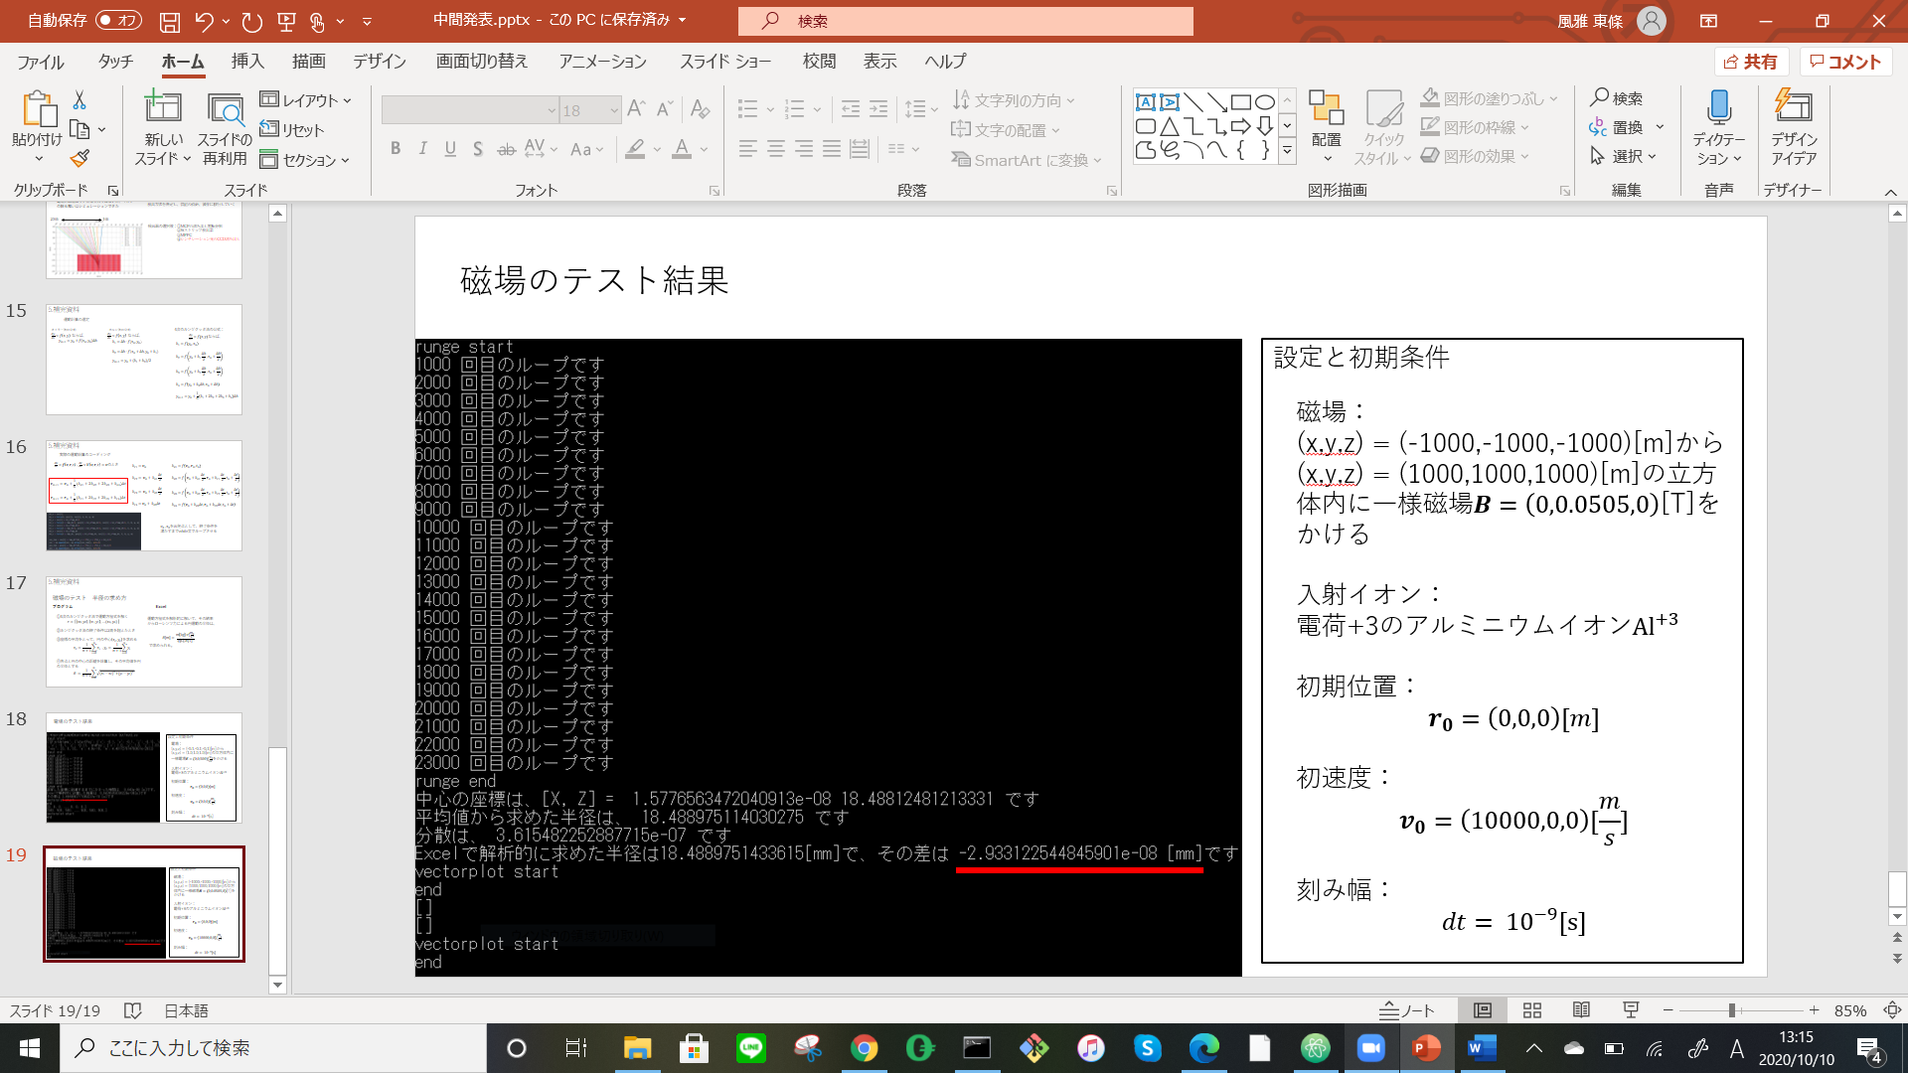設定と初期条件は右のとおりである。

　解析的に解いた結果は、

$$R= 18.4889751433615[mm]$$

で、プログラムから求めた値は、

$$R= 18.488975114030275[mm]$$

であり、その差は

$$2.933122544845901×{10}^{-8}[mm]$$

であった。したがって、誤差は $0.16×{10}^{-6}$ [%]未満でこの値は十分に小さいとし、プログラムは正しく動作していると判断した。実際の実行画面を図4.1.9に示す。

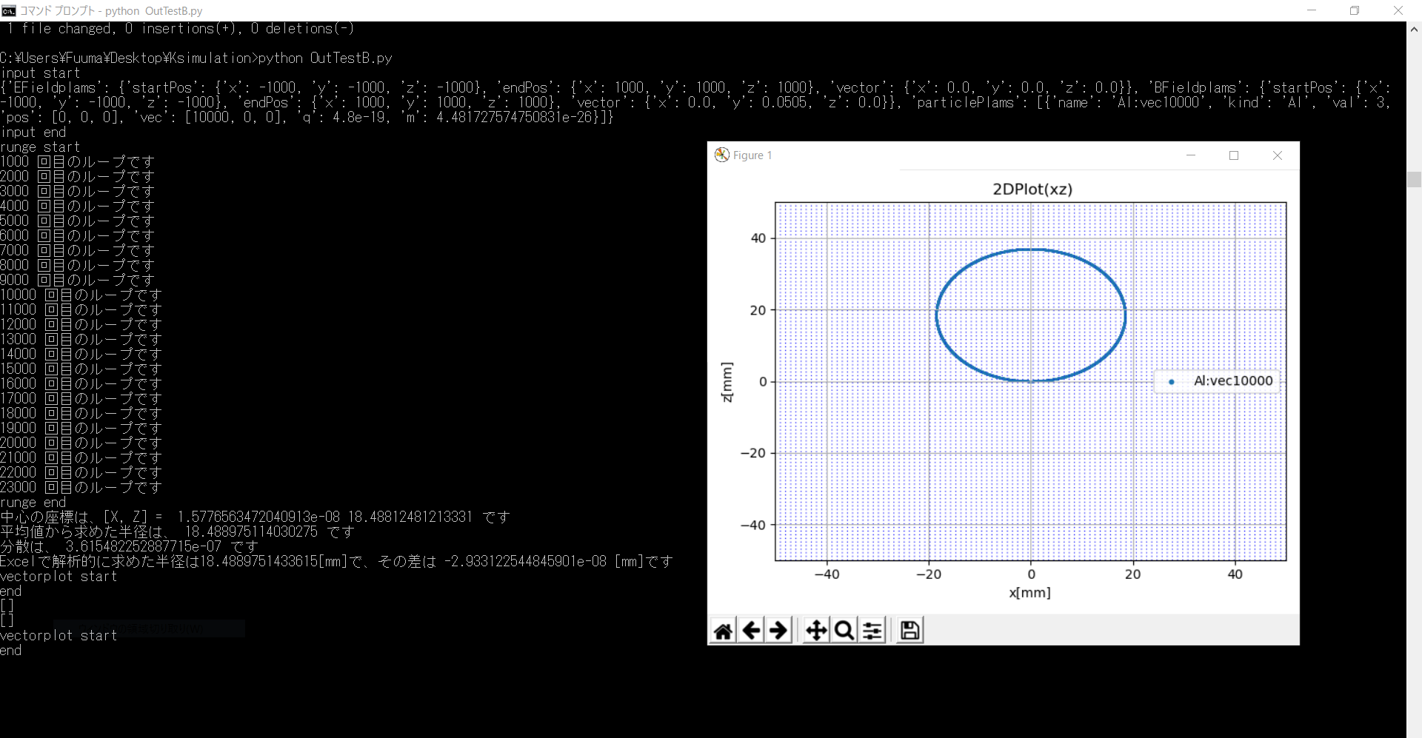

図 4.1.9： 磁場のテストの実行画面

4.1.5価数が違うイオンのシミュレーション

　シミュレーションのテストとして、1価から20価までの132Snイオンを判別できるか確認した。まず、装置の大きさを仕様書から読み取り、各軸の大きさと入射イオンの初期位置を設定する。また、SCRIT内のイオンのポテンシャルは10keVであるから、この値と運動エネルギーの公式

$10\left[keV\right]=1.6×{10}^{-19}×10\left[J\right]= \frac{1}{2}m{ v}^{2}$　　　　　　　　　　　　式(4.1.8)

から初速度を決定した。次に、E×B フィルタ内に各イオンが最もセパレートできるような電場と磁場をかける。このとき、E×B フィルタの最大電場と最大磁場を超えないように調整する。結果を図4.1.10に示す。

図4.1.10：Snを入射したときのシミュレーション結果

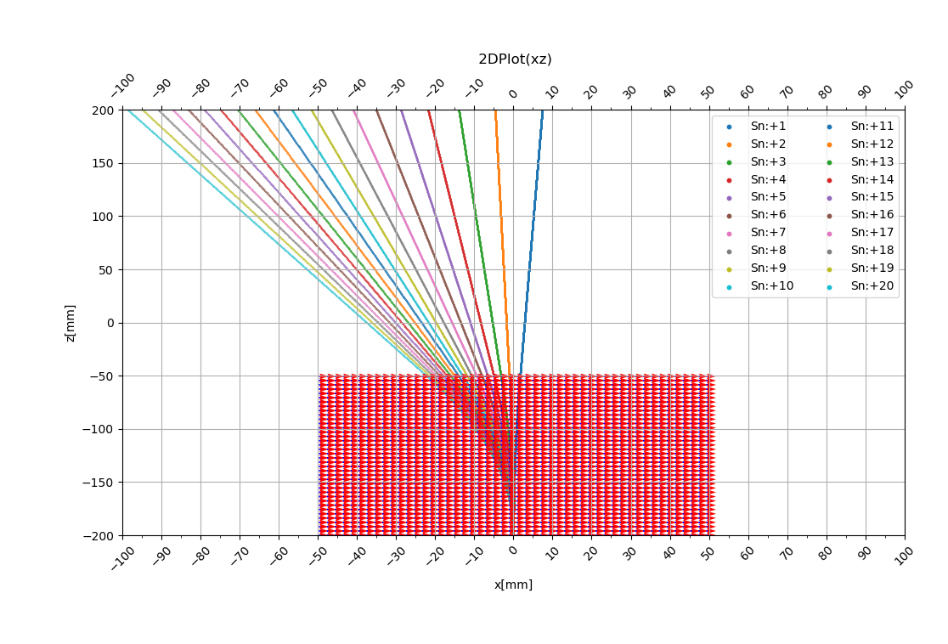

20価

1価

4.2 MCP読み出し電極作成

　シミュレーションの結果から20価までのイオンを完全に分離するためには位置分解能が2㎜以下である必要がある。したがって、先行研究で使用していた2mm幅でも十分な性能が出せる可能性があるがより細かい電極ではどうなのかを調べるために1mm幅、0.5mm幅の電極の作成を行った。作成には、P板.com社の基板製造サービスを利用したが、電極間の最小が0.075mmだったため、隙間含め幅1.075mm、有感領域1mmの電極と幅0.575m、有感領域0.5mmの電極を作成した。

　設計した基板の全体イメージを図4.2.1に示す。基板は直径75.0㎜、両面基板で製作し，レジストを塗らずにパターンの銅箔(厚さ18μm)を剥き出しにした状態にすることで電極とした。電極は左側がパターン幅1.0㎜パターン間隙0.075㎜の電極9本、右側がパターン幅0.5㎜パターン間隙0.075㎜の電極9本である。また、各電極について、グラウンドを共有できるようにした。

図4.2.1：設計した基板の全体イメージ

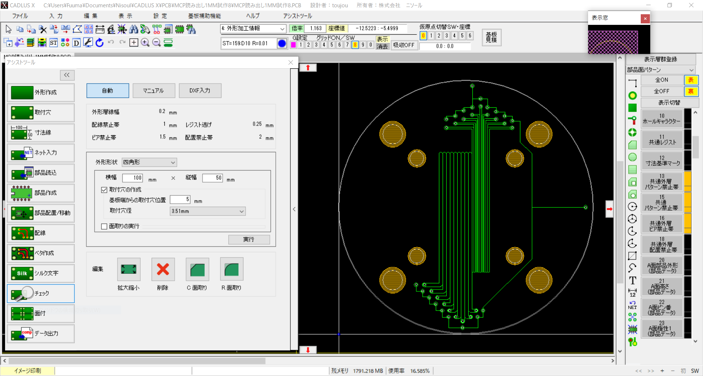

実際に完成した基板を図4.2.2に示す。

図4.2.1：完成した基板

4.3 クロストークの実測

　クロストークの測定結果を表4.3.1に示す。立ち上がり時間とクロストークの電圧の関係（図4.3.1）を直線で近似する。MCPからくるパルスの立ち上がり時間は0.6nsであるから、各電極についてインプットに対するクロストークの割合求めると、0.5mmでは24%、1mmでは22.1%である。MCPからくるパルスの波高の最小値は最大値に対して50％程度であるため、閾値を適当な値（最大値の40％など）に設定すればクロストークをカウントせずにMCPからのパルスのみをカウントすることができる。

表 4.3.1： クロストークの実測

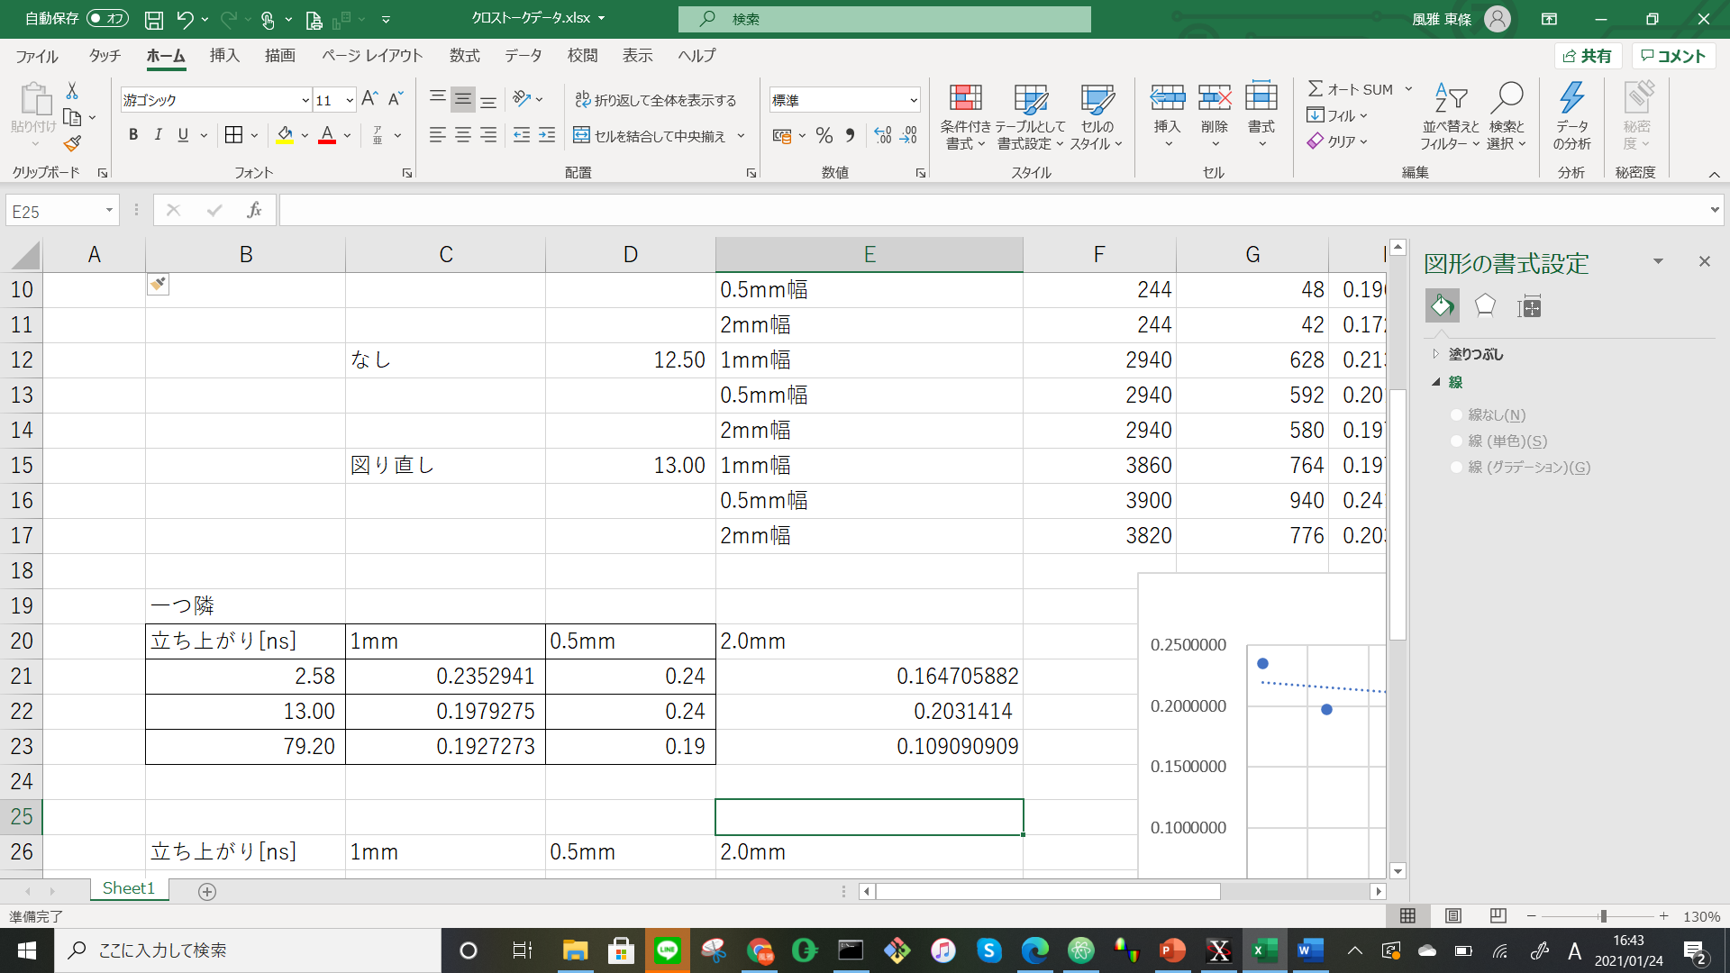

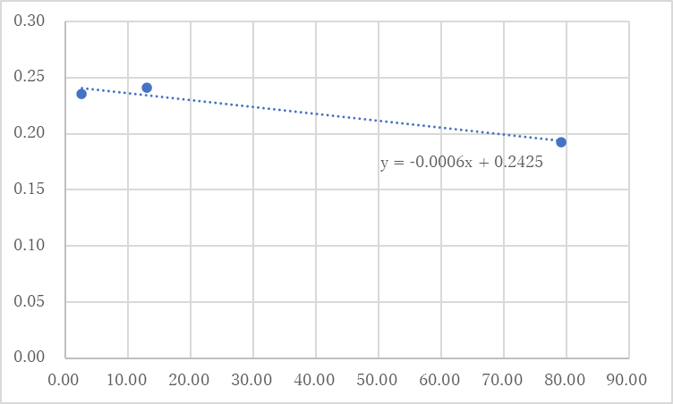

図 4.3.1 : クロストークの実測（ 0.5㎜ ）

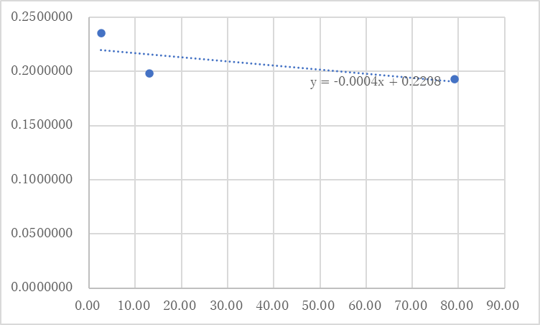

図 4.3.2 : クロストークの実測（ 1.0㎜ ）

1. 展望

　今回の研究によって、シミュレーションによって2mm以下の幅で十分な性能を出すことが可能であると予想を立てることができたほか、電極の幅によってクロストークの影響がどの程度でることがわかることで、今後のイオン分析器の性能向上に一つ可能性を示すことができたと考えている。この研究から実際に、分解が可能であることを実験で示しSCRITに実装されることを期待している。

1. 引用

<http://apollo.lns.tohoku.ac.jp/scrit/SCRIT_Sendai_J/Physics.html>

<http://www.ppl.k.u-tokyo.ac.jp/saito/memo_simion.html>

<https://automatic-browsing.com/2020/02/28>

1. プログラムの保存先

<https://github.com/Takeuchi-yuya/Ksimulation>

電場のテスト…OutTestE.py

磁場のテスト…OutTestB.py

132Snイオンのシミュレーション…main.py

初期条件の入力関数…functions/InPut.py

描画…functions/OutPut.py

電場の計算（ラプラス方程式）…functions/makeEfieldMap.c

その他の関数…functions/subtool.py

初期条件ファイル…functions/data